5º ANO
MATEMÁTICA
6ª QUINZENA – 3º CICLO
Habilidades Essenciais: (EF05MA17) Reconhecer, nomear e comparar polígonos, considerando lados, vértices e ângulos, e desenhá-los, utilizando material de desenho ou tecnologias digitais. (EF05MA18) Reconhecer a congruência dos ângulos e a proporcionalidade entre os lados correspondentes de figuras poligonais em situações de ampliação e de redução em malhas quadriculadas e usando tecnologias digitais.
NOME:
UNIDADE ESCOLAR:
Tema/ objeto de conhecimento: Figuras geométricas planas: características, representações e ângulos. Características dos polígonos. Congruência de ângulos. Ampliação e redução de figuras poligonais em malhas quadriculadas.

Os polígonos são formados por segmentos de retas fechados. O encontro dos segmentos é denominado vértice do polígono e os segmentos de retas recebem o nome de lados.
Qualquer polígono recebe o nome de acordo com o seu número de lados. Veja algumas classificações de polígonos:

Nome do polígono | Número de lados
Triângulo | 3
Quadrilátero | 4
Pentágono | 5
Hexágono | 6
Heptágono | 7
Octógono | 8
Eneágono | 9
Decágono | 10
Undecágono | 11
Dodecágono | 12
Pentadecágono | 15
Icoságono | 20

Observe que cada polígono possui o número de lados igual ao número de vértices, que é também igual ao número de ângulos internos. Veja o exemplo a seguir:
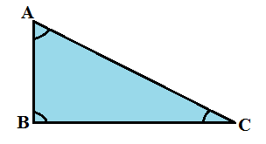
3 Lados: $\overline{AB}, \overline{BC} e \overline{AC}$
3 vértices: $A, B e C$
3 ângulos internos: $A\hat{B}C, B\hat{C}A$ e B$\hat{A}C$

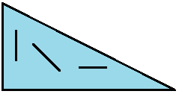
Os polígonos dividem-se em dois grupos, os convexos e os não convexos. Um polígono é convexo quando qualquer segmento que une dois de seus pontos está inteiramente contido nele.

Um polígono é não – convexo ou côncavo quando houver qualquer segmento com extremidades nele, mas com pelo menos um ponto fora dele.

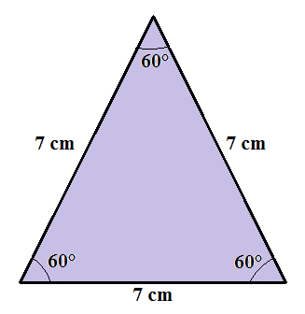
Quando um polígono possui todos os seus lados iguais e, consequentemente, todos os ângulos internos iguais, trata-se de um polígono regular. Exemplo:

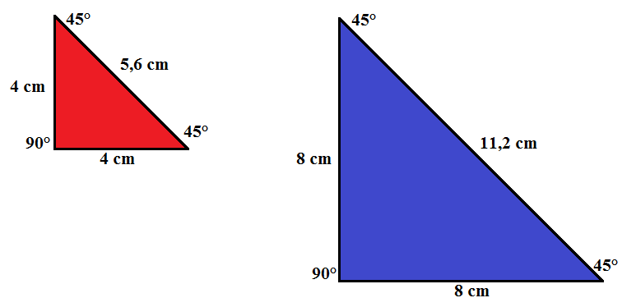
Dois polígonos são semelhantes quando seus ângulos internos são congruentes (medidas iguais) e seus lados correspondentes são proporcionais (mesma razão). Vejamos um exemplo:

Os dois triângulos possuem os ângulos com as mesmas medidas: 45°, 45° e 90°. Os lados são proporcionais, pois 8 cm é o dobro de 4 cm, assim como 11,2 cm é o dobro de 5,6 cm. A semelhança entre dois polígonos pode ser melhor observada através de uma malha quadriculada.
Veja o exemplo a seguir:
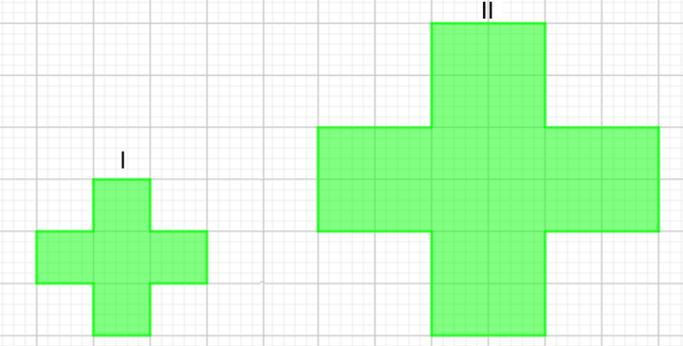
Fonte: https://novaescola.org.br/Acesso: 01/10/2020 (Adaptada)
As duas figuras possuem todos os ângulos internos retos e cada lado da figura II é o dobro do lado correspondente na figura I.

ATIVIDADES

1. Preencha a cruzadinha com os nomes dos seguintes polígonos:

1 – Polígono de 7 lados
2 – Polígono de 20 lados
3 – Polígono de 12 lados
4 – Polígono de 9 lados
5 – Polígono de 5 lados
6 – Polígono de 3 lados

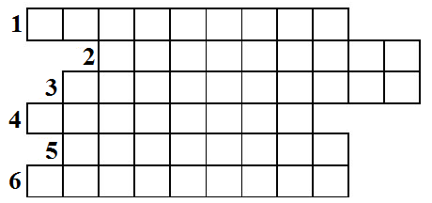

2. Relacionar a 1ª coluna com a 2ª coluna:

(A) Pentadecágono ( ) polígono de 11 lados
(B) Eneágono ( ) polígono de 15 vértices
(C) Pentágono ( ) polígono de 4 lados
(D) Icoságono ( ) polígono de 9 ângulos
(E) Undecágono ( ) polígono de 20 lados
(F) Quadrilátero ( ) polígono de 5 vértices

3. Observe os polígonos:
- 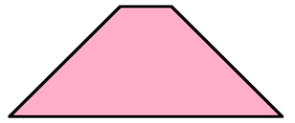
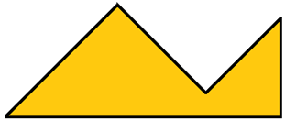
.
- Conte o número de lados e escreva qual é o nome de cada um dos polígonos. Classifique-os em convexo ou não convexo. ________________________________________________
__________________________________________________________________________
- Quantos lados e quantos vértices tem cada um desses polígonos?
__________________________________________________________________________

4. Qual dos dois quadriláteros a seguir é um polígono regular? Justifique sua escolha.

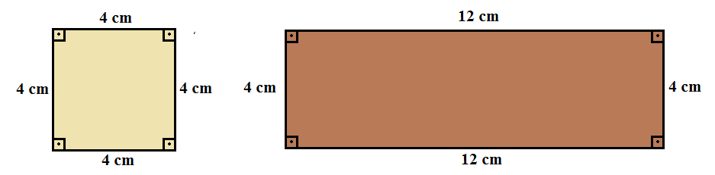
______________________________________________________________________________________________________________________________________________________________________________________________________________________________

5. Circule as duas figuras semelhantes ao lado.
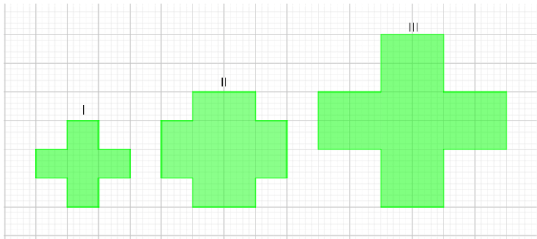

Fonte: https://novaescola.org.br/Acesso: 01/10/2020

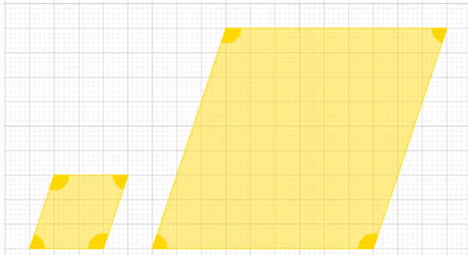
6.Observe as duas figuras desenhadas na malha quadriculada ao lado.

Quantas vezes a primeira figura foi ampliada para se chegar na segunda figura?

Fonte: https://novaescola.org.br/Acesso: 01/10/2020

7. Desenhe no espaço abaixo um polígono côncavo e outro polígono convexo.

Convexo | Não convexo

8. Marcos desenhou um polígono cujos vértices são os pontos A, B, C, D, E e F.

a) Quantos lados tem esse polígono? ________________
b) Qual o nome desse polígono? ___________________

9. Amplie o retângulo desenhado na malha quadriculada a seguir, dobrando cada um de seus lados.

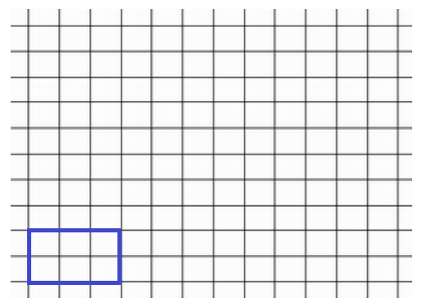

10. Complete a tabela abaixo:

Nome do polígono | Polígono | Número de lados | Convexo ou não convexo?
 | 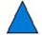

Respostas comentadas:
1.
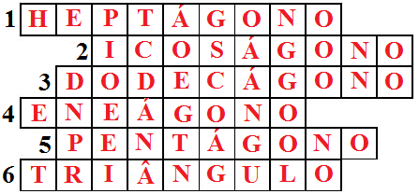
2.
(A) Pentadecágono ( E ) polígono de 11 lados
(B) Eneágono ( A ) polígono de 15 vértices
(C) Pentágono ( F ) polígono de 4 lados
(D) Icoságono ( B ) polígono de 9 ângulos
(E) Undecágono ( D ) polígono de 20 lados
(F) Quadrilátero ( C ) polígono de 5 vértices
3.
a)
(A) Quadrilátero convexo.
(B) Pentágono não convexo.
b)
(A) Quatro lados e quatro vértices.
(B) Cinco lados e cinco vértices.
4.
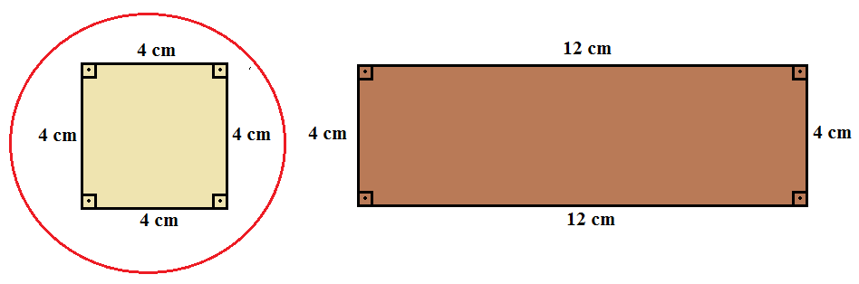
O primeiro quadrilátero, que é um quadrado. Ele possui todos os lados com a mesma medida (4 cm) e todos os ângulos internos retos (90°).
5.
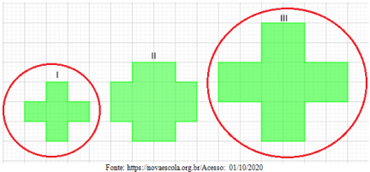
6.
Cada lado da primeira figura, foi triplicado. Observar que as medidas dos ângulos não se alteraram.
7.
Resposta pessoal. \Exemplo:
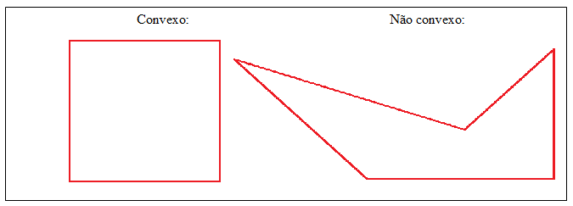

8.
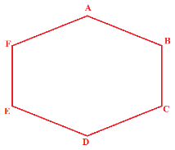
a) Esse polígono possui 6 lados.
b) O nome desse polígono é hexágono.
9.
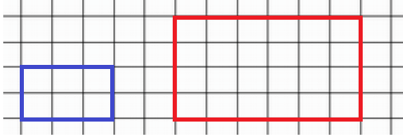
10.
Nome do polígono | Polígono | Número de lados | Convexo ou não convexo?
Triângulo |  | 3 | Convexo
Quadrilátero |  | 4 | Convexo
Pentágono |  | 5 | Convexo
Hexágono |  | 6 | Convexo
Heptágono |  | 7 | Não - convexo
Octógono |  | 8 | Convexo
Decágono |  | 10 | Não - convexo

